**前言**

目的

本测试说明书用于高考志愿填报系统的测试。通过测试计划，除了在发现存在的系统缺陷外，同时建立起一套较完整的测试过程规范和一套较完整的测试用例库

主要内容

* 测试策略与工具
* 单元测试与系统测试计划
* 测试小组人员分工

参考资料

《需求分析报告》《概要设计说明书》《软件协同设计小组分工》

面向的读者

测试计划主要有两类读者：小组成员、客户（老师）、未来未知的软件使用者

**测试内容**

模块测试：白盒测试

表1 模块测试表

|  |  |  |  |  |  |
| --- | --- | --- | --- | --- | --- |
| **模块名** | **测试目的** | **测试**  **标识** | **测试内容** | **测试条件** | **进度安排** |
| 视图层模块 | 确认系统视图层页面设计是否合理、能否正常和服务端接口进行交互、能否存储数据到数据库中 | 1 | 1. 根据原型完成前端页面内容的开发 2. 完成页面跳转逻辑（使用JavaScript，前后端分离） 3. 通过调用服务端接口进行交互，获取数据 4. 通过向服务端发送消息，存储数据到数据库中 | 视图层设计编码完成、服务器端代码设计完成 |  |
| 业务逻辑层模块 | 确认系统业务逻辑是否正确，确定SQL是否可以与数据库交互，获取数据，确定开发的数据接口是否可以供前端调用 | 2 | 1. 通过SQL与数据库交互，获取数据 2. 开发数据接口，供前端调用 | 业务逻辑层设计编码完成、控制器逻辑代码完成 |  |
| 控制层模块 | 确认控制器逻辑是否可以从数据库读取/写入数据、业务逻辑层是否可以发送/接收数据 | 3 | 1. 从数据库读取数据并发送给业务逻辑层 2. 从业务逻辑层接收数据并写入数据库 | 业务逻辑层设计编码完成、控制器逻辑代码完成 |  |

集成测试：黑盒测试加白盒测试

表2 集成测试表

|  |  |  |  |  |
| --- | --- | --- | --- | --- |
| **测试标识** | **测试目的** | **测试内容** | **测试条件** | **进度安排** |
| a | 确认该系统的各个使用角色是否能够正常登录 | 登录页面 | 登录页面能够正常显示 |  |
| b | 确认主页的所有功能是否可以全部顺畅执行 | 系统主页 | 用户成功登陆 |  |
| c | 确认管理员的所有功能  是否可以全部顺畅执行 | 管理员的页面 | 管理员正常登录 |  |
| d | 确认学生的所有功能是  否可以全部顺畅执行 | 学生的页面 | 学生正常登录 |  |
| e | 确认高校招生的所有功能是否可以全部顺畅执行 | 高校招生的页面 | 高校招生人员正常登录 |  |

**测试设计说明**

测试策略

1. 以 80/20 原理为指导

尽量做到在有限的时间里发现尽可能多的缺陷

1. 测试计划与用例设计同步进行
2. 逐步完善测试用例库。
3. 测试过程要受到控制。

根据事先设计的测试用例进行测试，并填写测试记录表，保证测试过程是受控的。

1. 集成测试采用混合法（自顶向下与自底向上相结合）进行测试

测试方法

本项目采用黑盒与白盒测试技术相结合，同时配合相关测试软件

* 主要采用路径覆盖、等价划分、边界值分析的方法
* 测试人员执行测试时，要严格按照测试用例中的内容来执行测试工作。
* 测试人员要将测试执行过程记录到测试执行记录文档中。
* 测试人员要对测试中发现的问题记录到缺陷记录

测试过程

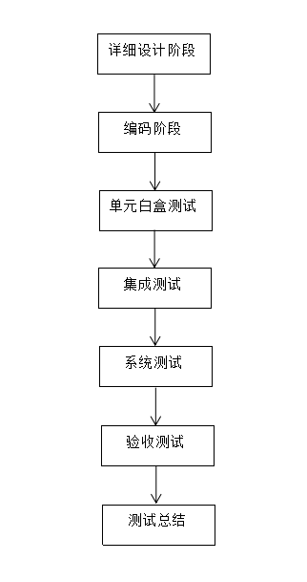

图1 测试工作总体流程图

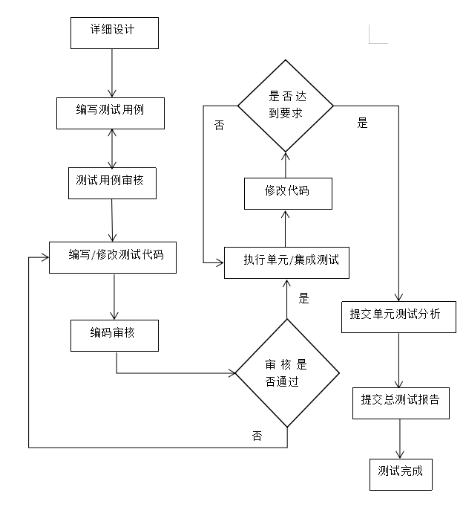

图2 单元的集成测试流程图

测试条件

## 硬件需求

共有五名测试人员（包括一名测试经理）需要单独使用的，5 台笔记本或台式机，配置不低于 PIII 500，128M 内存。另外，测试网站还需要一台网站的服务器。

* 软件需求

根据系统的需求，操作系统至少安装 Windows Xp 或以上版本，另外，每个测试人员的测试机上还需要安装IntelliJ IDEA软件、MySQL和被测试的系统及相关测试软件。

**测试用例说明**

【详情请参见《测试用例》文档】

**人员分工**

表3 总测试任务分工表

|  |  |  |  |
| --- | --- | --- | --- |
| **任务** | **测试标识符*/*内容** | **主要完成者** | **时间安排** |
| 模块测试 | 1 | 王浩、周航 | 8：00/6.xx  |  22：00/6.xx |
| 2 | 余文婧、严开元、龚美 |
| 3 | 余文婧、严开元、龚美 |
| 集成测试 | a | 龚美 | 8:00/6.xx  | 22:00/6.xx |
| b | 龚美 |
| c | 龚美 |
|  | d | 王浩、周航 |  |
|  | e | 余文婧、严开元 |  |
| 系统测试 | 全面测试 | 王浩、周航、余文婧、严开元、龚美 |  |
| 测试总结报告 | 将测试过程中发现的问  题与缺陷，以及解决方案  或者未解决的问题汇总，  并整合，写入本报告中 | 龚美 |  |

【注：每位组员参与的测试部分，需要撰写该部分的测试分析报告】